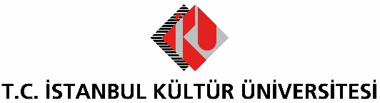

BASIN BÜLTENİ

“METROPOL AN” SERGİSİ İKÜSAG’DA AÇILIYOR

İKÜ’lü Dr. Öğretim Üyesi Reyhan Uludağ, 11’inci kişisel sergisi ‘Metropol An’ı, İKÜSAG’da açıyor

Fransa’nın başkenti Paris’teki dünyaca ünlü Louvre Müzesi’nde her yıl geleneksel olarak düzenlenen Uluslararası Plastik Sanatlar Etkinliği’nden altın madalyayla dönen İstanbul Kültür Üniversitesi (İKÜ) Sanat ve Tasarım Bölümü’nden Dr. Öğretim Üyesi Reyhan Uludağ Eraslan, 11’inci kişisel sergisini, 30 Ocak Çarşamba günü İKÜSAG’da gerçekleşecek açılışla sanatseverlerin beğenisine sunacak.

Eserlerinde genellikle özgürlük kavramlarına geniş yer veren Dr. Öğretim Üyesi Reyhan Uludağ Eraslan, kalabalık ve karmaşayı birleştirerek, her kalabalığın ve karmaşanın içinde bir bütünün varlığını, çizgilerle ortaya koyuyor. Hareket, ritim ve devinim duygusunun yoğun bir şekilde kendini hissettirdiği sergi, 30 Ocak Çarşamba günü saat 15.00’da İKÜ Ataköy yerleşkesinde gerçekleştirilecek açılış kokteyli ile kapılarını açacak.

30’a yakın yağlı boya, suluboya, gravür, video art ve akrilik tablonun görücüye çıkacağı “Metropol An” adlı sergi, 27 Şubat Çarşamba gününe kadar sanatseverlerin ziyaretine açık kalacak.

